1ος γρίφος: «Θάρρος»

Λυπό καιρό πριν έκρυ τον θησαυ μου για να προστατέ το μόνο μάπραγ που μου έμει ως πειρα πιζόντασελ ότι ποιάκα μέρα οι άξιοι θα είχαν την τύχη να τον βρουν σε άμι καλύτε ποχηέ που λοίο θα ναίει ελεύθε πώσο και γωέ.
Μάά έχεις βρει αυτό το γράμμα τέτο σε βουλευώσυμ να ποδειξείσα την άντρει σου νόντασκα κάτι ραλεόθαρ.
Λώθε να ποδειξείσα ότι μηθήκεσκοι με την παρέ σου στον ρόσμε όπου οι άνθρω πατανέπερ σε διάπο με ραφτέ και τα χρήμα γούνφευ σαν εράσα στα ριάχε μιας μόρφησο κοπέ.

Γρίφος 2 : «Στήριξη»

Το κλειδί του θησαυρού για να βρεις πρέπει πρώτα να σκεφτείς . . .
Στην εποχή μου πάρα πολύ άνθρωποι άρχισαν και μάθαιναν γραφή και από ότι φάνηκε και εγώ με την σειρά μου είμαι από τους πιο καλούς !
Για αυτό το λόγο χρειάστηκε να έχουμε έναν τρόπο επικοινωνίας για να προστατέψουμε τα σημαντικά λάφυρα .

Σε κατούνα κάποιου από τους καλούς φίλους αυτού πρέπει να πας , και να το σηκώσεις σαν στυλοβάτης , σε ώμους γυμνασμένους και σε μπράτσα στιβαρά . Η γυμναστική αυτή είναι βασική για να αντεπεξέλθετε στην αποστολή . Τραβήξτε ένα στιγμιότυπο για να αποδείξετε την αντρεία σας. Όλα είναι θέμα γωνίας , γιατί μόνο ένας δυνατός πειρατής είναι και καλός πειρατής !

Γρίφος 3 : Υποψίες
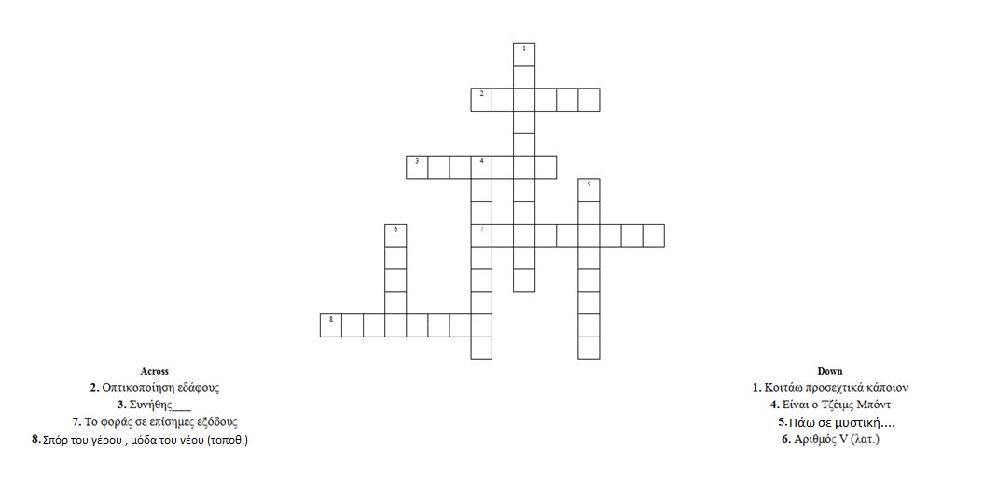
Το σταυρόλεξο θα σας υποδείξει τα μέρη και το είδος της Χ σας . Πρέπει να πάτε και στα Χ από αυτά σαν Χ και να φαίνεστε Χ και να Χ τον χώρο . Άμα καταλάβετε ότι δεν θα βρείτε το Χ συνεχίζεται στο επόμενο . Λύστε το σταυρόλεξο και παραδώστε το . Σε ένα από «αυτά» θα βρείτε έναν πειρατή την Τρίτη 21 Φεβρουαρίου από τις 3 μμ μέχρι τις 8 μμ. για να σας δώσει πληροφορία πολύτιμη . Οι οδοί που θα ενεργήσετε είναι οι εξής : Ίμβρου , Χρυσοστόμου Σμύρνης , Ασκληπιού , Ερμού , Ζαλόγκου . Σε κάθε τοποθεσία πιστοποιείται με φωτογραφία η παρουσία σας . Κάθε τμήμα που βρίσκετε λαμβάνεται υπόψη .

Γρίφος 4 : Μαργαριτάρια
- Τιμημένη δοξασμένη , πανάρχαια ιστορία , έθρεψε πλούσιους και φτωχούς και έδωσε τόσα αγαθά που να μπορεί κάθε άνθρωπος να την τιμά καθημερινά και χωρίς αυτήν να είναι νεκρός και άδειος . Το κορμί της δυνατό κρύβει τόσο θησαυρό .

- Έχει Γαλλική προέλευση . Συνήθως ενεργοποιεί και κατευθύνει πολλούς . Όμως αν συνδυαστεί σωστά υπερέχει αλλά και η κατάχρησή της δημιουργεί προβλήματα . Τι είναι ;

- Πόσα χέρια Παιδιών της Μυτιλήνης μπορούν να κρατάνε το βάρος της γης ;

- Άλλοι το παίζουν και άλλοι το ξοδεύουν και έχει διαχρονική αξία τι είναι;

- Παλεύεις να με ανακτήσεις και όταν χάνομαι παλεύεις για να με αποκτήσεις . Τι είμαι ;

- Εκεί που ο άνεμος φυσά
Και μας ταξιδεύει νοερά
Πλήθος άνθρωποι , πολλοί
Όλων των εθνικοτήτων οι λαοί .
Ταξιδεύουμε και εμείς
σε ένα παρελθόν που ναι μεν έχει σβηστεί
αλλά που αιώνια θα κοσμεί
του νησιού μας την ζωή
Τέτοια έχουμε πολλά
Μα έχουν μείνει λιγοστά
Για αυτό και τα φυλάσσουμε προσεχτικά
Αιώνια στην γη να τα αφήσουμε κληρονομιά
Σε γυάλα μέσα θα το βρεις .
- Ήταν ανιψιά του Καβάφη η οποία δεν έζησε στην Αγγλία αλλά έζησε στην Μεγάλη Βρετανία

- Το αρχαιότερο ευαγγέλιο της Λέσβου φυλάσσεται σε (ναό της σοφίας). Πού είναι αυτό ;

- Τώρα είναι παρκινγκ , παλιά φώτιζε την πόλη . Τι είναι ;

Γρίφος 5 : Ένα Πειρατικό

Το απολιθωμένο καράβι που ισορροπεί
μεταξύ υγρού και στερεού , στοίχειωσε ,
προσφέροντας ασφάλεια αυτούς
που περνούν σε νοητές οδούς .

Τι είναι αυτό που ψάχνουμε; Όταν βρείτε την απάντηση βγάλτε μία φωτογραφία μαζί με αυτό ...

… Ακόμα βρείτε το φαινόμενο που λαμβάνει χώρα στο καράβι .

Γρίφος 6 : Χρόνια παλαιά

«Έλλη να ένα πακέτο μακαρόνια
Λόλα να ένα άλλο
Άννα να ένα ρύζι»

«Ζάχαρη Μιμή
Αλεύρι Μιμή
Έλα Μιμή έλα
Έλα μπισκότα ΝουΝου.»

Βάλτε ένα ή όλα στο σακούλι σας και βγάλτε μία φωτογραφία που να αναπαριστά μια σκηνή από το γνωστό βιβλίο . Κάθε τι που ζητείται θα λαμβάνεται υπόψη .

Γρίφος 7 : Λογική

Κάποιος ήταν εγκλωβισμένος μέσα στο στοιχειωμένο καράβι και το στοιχειό μέσα στο καράβι λέει ότι από τις τρείς πόρτες που υπάρχουν , η μία οδηγεί στην ελευθερία και οι άλλες δύο στο σεντούκι του Ντειβι Τζόουνς .
Μπορείς να ρωτήσεις μόνο μία ερώτηση και το στοιχειό μπορεί να απαντήσει μονολεκτικά «ναι» και «όχι» .
Τι ρωτάς για να ανακαλύψεις ποια πόρτα οδηγεί στην ελευθερία ;
Περιγράψτε τι θα κάνατε !!!

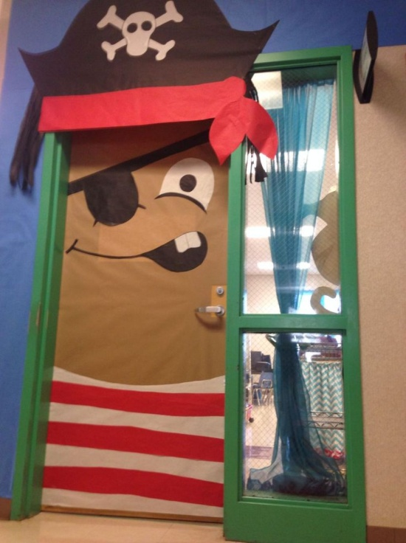
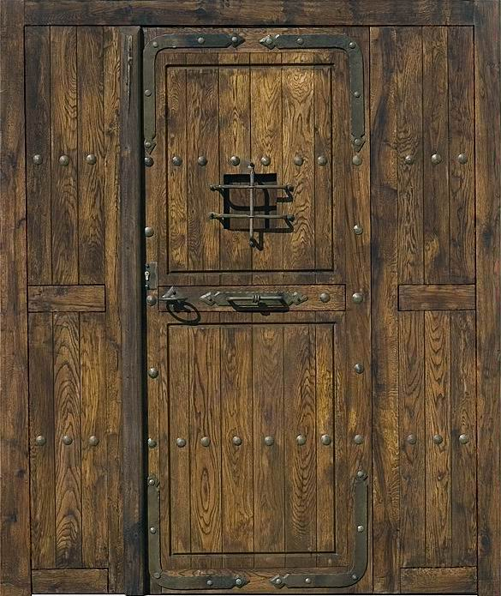
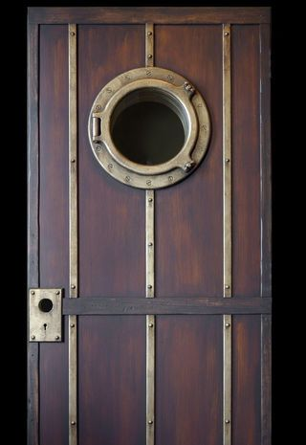
Γρίφος 8 : Ιστορία

Ήταν ανιψιά του Γιαννούλη Χαλεπά η οποία μας άφησε ένα κομμάτι από την τέχνη της στην πόλη μας . Βγείτε μία φωτογραφία !

Ο πατέρας του σαν επιδρομέας στις 4/4/1944 αιφνιδίασε και έπληξε αποτελεσματικά τους Γερμανούς κατακτητές της Σουράδας . Βρείτε το γιό του και βγείτε μαζί του φωτογραφία .

Ένας κληρικός αγωνιστής της επανάστασης του 21’ αναπαύεται τον αιώνιο ύπνο του στη Μυτιλήνη . Φωτογραφηθείτε δίπλα του .

